Diplomų, atestatų ir kvalifikacijos pažymėjimų registro (toliau – DAKPR)
integracija su Mokinių registru

Funkcija Pažymėjimai->DAKPR integracija atsakinga už atspausdintų išsilavinimo pažymėjimų ir profesinio mokymo diplomų duomenų perdavimą į DAKPR, perduotų ir neperduotų į DAKPR pažymėjimų auditą.
Ši funkcija prieinama MR naudotojams, turintiems teisę MR spausdinti pažymėjimus ir turintiems prisijungimą prie Diplomų ir atestatų registro.
Pažymėjimai ir Datų intervalai pagal pažymėjimo išdavimo datas

Pažymėjimų tipas | Istoriniai pažymėjimai  (iki 2010m.) | MR spausdinti pažymėjimai  (nuo 2010 m. iki šiandien)
Pradinio išsilavinimo pažymėjimai (1001,1002) | nuo 2000-01-01 iki 2012-12-31 | nuo 2013-01-01 iki šiandien
Pagrindinio išsilavinimo pažymėjimai (2001,2005) | nuo 2000-01-01 iki 2009-12-31 | nuo 2010-01-01 iki šiandien
Brandos atestatai (3014, 3015, P3014, PN3015, 3016) | nuo 2000-01-01 iki 2009-12-31 | nuo 2010-01-01 iki šiandien
Kvalifikacijos pažymėjimai (4111, 4112) | nuo 2000-01-01 iki 2009-12-31 | nuo 2010-01-01 iki šiandien
Profesinio mokymo diplomai (4101, 4102) | nuo 2000-01-01 iki 2009-12-31 | nuo 2010-01-01 iki šiandien

1. Eksportavimo auditas

Funkcijoje Eksportavimo auditas galite matyti kiek pažymėjimų ir kokie atspausdinti MR išsilavinimo pažymėjimai ir/ar profesinio mokymo diplomai jau yra perduoti į DAKPR.

2. Pateikti į DAKPR pažymėjimai

Funkcija leidžia prisijungti prie Diplomų, atestatų ir kvalifikacijos pažymėjimų registro, jeigu MR naudotojas turi prisijungimą.
Galima peržiūrėti į DAKPR perduotų pažymėjimų statusus, suformuoti tam tikrų išsilavinimo pažymėjimų išrašą pasirinktam datų intervalui pagal išdavimo datas.

Istoriniai pažymėjimai (iki 2010m.)

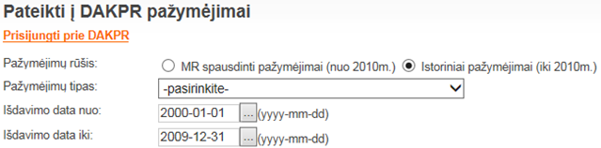

MR spausdinti pažymėjimai (nuo 2010m.)
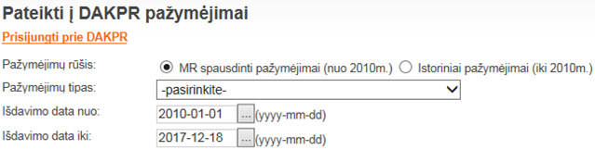

Pastaba. Prisijungus prie DAKPR automatiškai atsijungiama nuo Mokinių registro.

3. Nepateikti į DAKPR pažymėjimai

Funkcija leidžia peržiūrėti, suformuoti neperduotų į DAKPR tam tikrų išsilavinimo pažymėjimų išrašą pasirinktam datų intervalui pagal išdavimo datas ir juos perduoti į DAKPR.
Istoriniai pažymėjimai (iki 2010m.)

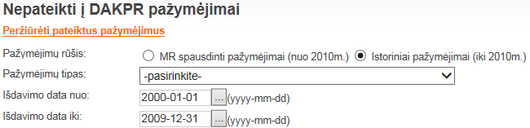

MR spausdinti pažymėjimai (nuo 2010m.)

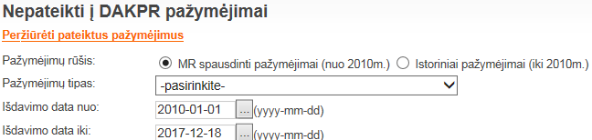

Pažymėjimai gali būti perduoti iš MR į DAKPR dviem būdais:
- suformavus pažymėjimų išrašą, išsisaugojus jį savo kompiuteryje, prisijungti prie DAKPR ir jį įkelti rankiniu būdu;
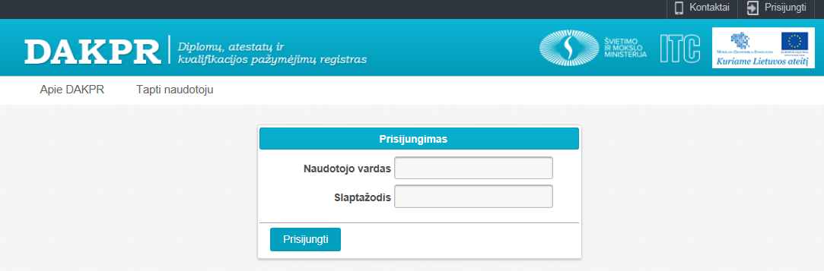

- suformavus pažymėjimų sąrašą, ir pasinaudojus funkcija „Siųsti pažymėjimus į DAKPR“, automatiniu būdu iš Mokinių registro išsiųsti išrašą į DAKPR.

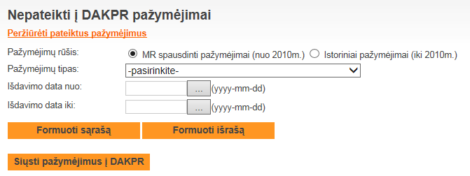

Ši funkcija prieinama tik MR naudotojams turintiems prisijungimą prie Diplomų ir atestatų registro.
Ar nusiųstas išrašas buvo įkeltas į DAKPR – galite pasitikrinti prisijungę prie DAKPR.

